伊顿IH平衡阀（带溢流阀）调整作业指导书
一、目的：指导调压人员正确调节泵车新式臂架平衡阀（带溢流阀），以避免调节错误和提高对平衡阀的了解。
二、平衡阀简介：
伊顿IH平衡阀（带溢流阀）中的螺纹插装阀是由伊顿公司下属的IH公司提供，也称为“带溢流阀的IH平衡阀”包含两个插装单元：
1.平衡阀单元 调压范围100~350bar，
2.溢流阀单元 调压范围50～400bar。
此种平衡阀可使用在所有油口尺寸为M20×1.5的臂架油缸上，型号有两种，
分别为：
编码 | 名称 | 备注
60042070 | 平衡阀1CE30F35S5+1DR30P40SW | 装无杆腔
60042071 | 平衡阀1CE30F35S5+1DR30P40SY | 装在有杆腔

外观如下：
1）60042070 平衡阀1CE30F35S5+1DR30P40SW（装在无杆腔）
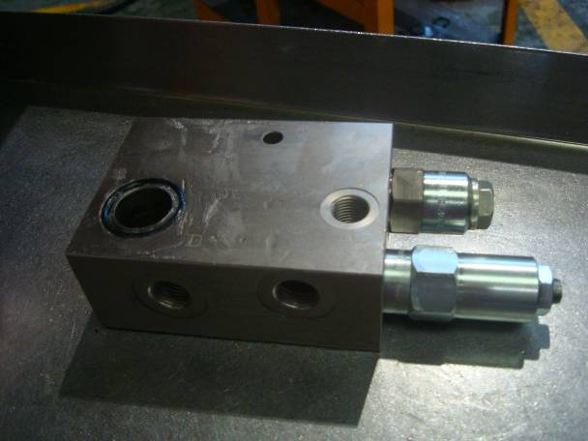
平衡阀体
溢流阀
平衡阀
溢流阀泄油口
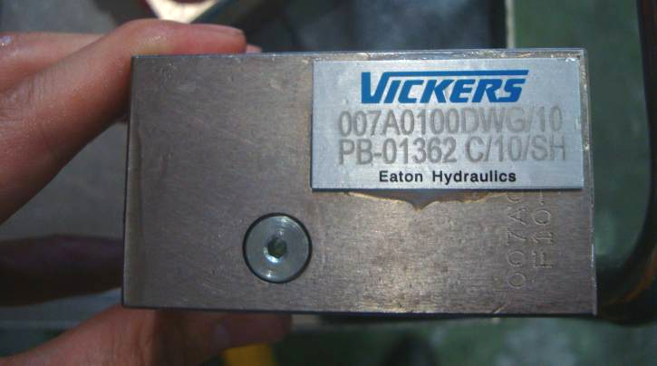
无杆腔平衡阀

2）编码60042071 平衡阀1CE30F35S5+1DR30P40SY（装在有杆腔）
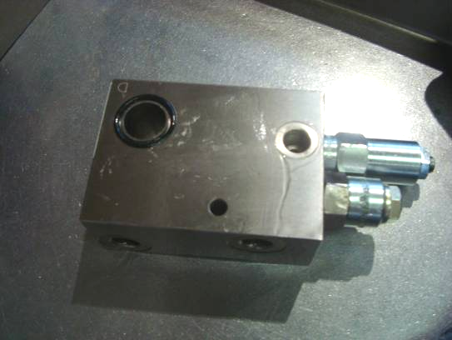
平衡阀体
平衡阀
溢流阀
溢流阀泄油口

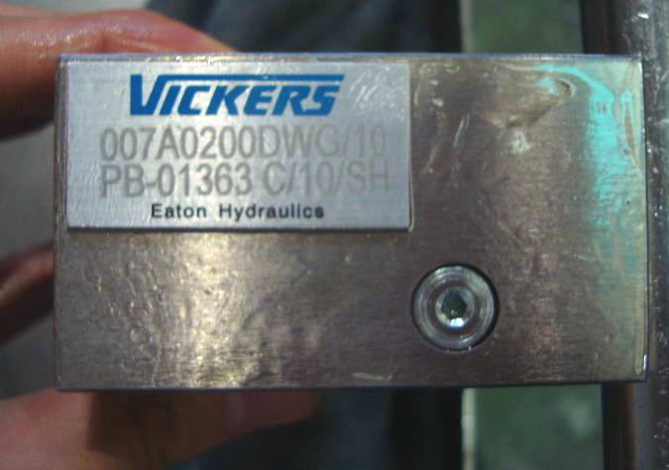
有杆腔平衡阀

其对应单向阻尼阀有以下三种：
1 | 60048669 | 单向阻尼阀φ2.5 (L=70) | 阻尼孔φ2.5 | Vikers公司
2 | 60048668 | 单向阻尼阀φ1.8 (L=70) | 阻尼孔φ1.8 | Vikers公司
3 | 11221985 | 铰接螺栓C120/37.6.1.11-1A | 通孔 | Vikers公司

三、工具准备：
1、调节压力用工具清单：17mm开口（或梅花）扳手，数量1把；4mm的内六角扳手，数量1把；5mm的内六角扳手，数量1把；外形图片如下：

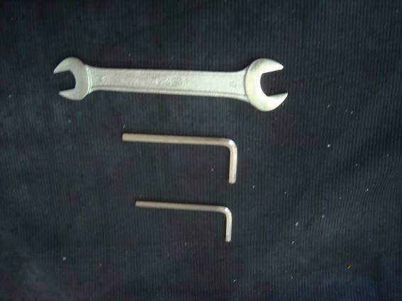
17mm开口扳手
4mm内六角扳手
5mm内六角扳手

四、平衡阀压力的调节步骤：
1、调节前须知：
1）平衡阀和溢流阀的调节杆均为顺时针调节（往里）使得调定压力增大。平衡阀调整一圈，压力改变约80Bar。溢流阀调整一圈，压力改变约80Bar。
2）两种平衡阀调压时T口均朝上，方便观察溢流阀开启点。此时，M口必须堵死，请注意区分M口和C口，以免出错。
2、新式平衡阀（带溢流阀）压力的调节步骤：
a、用17mm开口（或梅花）扳手逆时针方向松开溢流阀防调节杆松动的锁紧螺母，然后用4mm内六角扳手把调节杆顺时针拧到底（此时溢流阀调定压力最大）！；，
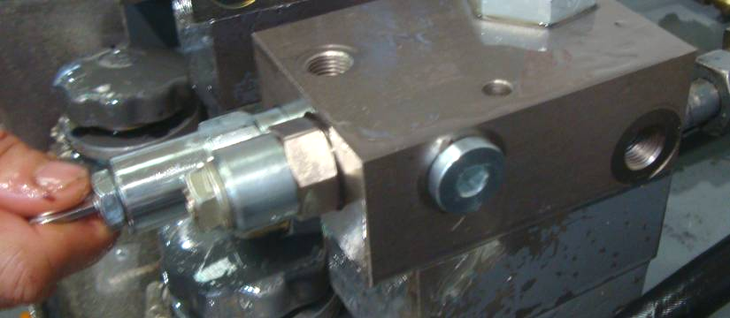
顺时针拧到底

b、按照正常程序调节平衡阀，包括进行保压试验，所用工具为5mm的内六角扳手和17mm开口（或梅花）扳手；
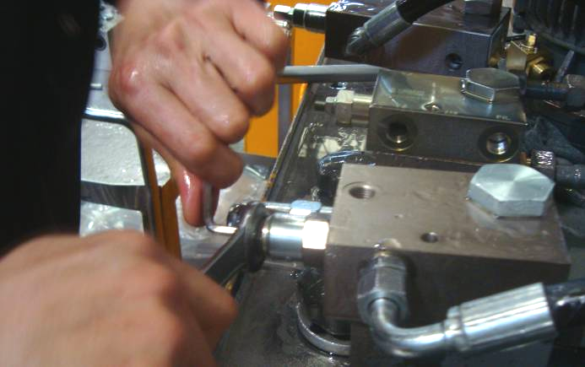
c、平衡阀调节完成后，此时，必须把平衡阀与系统断开，并将平衡阀上A、B口都堵死，再把平衡阀接入系统，调节溢流阀；
d、松开溢流阀防调节杆松动的锁紧螺母，逆时针调节溢流阀的压力调节杆，直到溢流阀的泄油口T口刚刚开始冒油，此时溢流阀开启压力为系统的最高压力（清洗房试验台为38Mpa）；

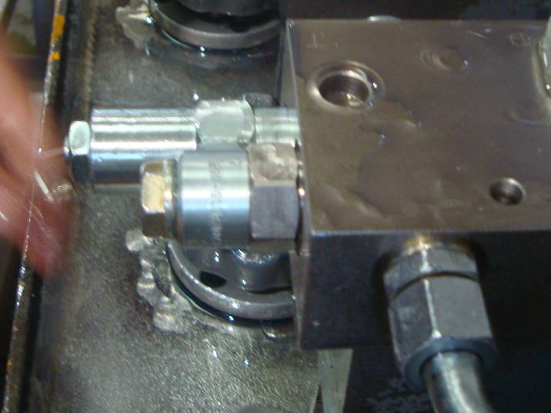
T口开始慢慢冒油
e、将平衡阀与系统断开，继续逆时针调节溢流阀的压力调节杆135°，此时溢流阀开启值为约34Mpa；
f、用一只手按住4mm的内六角扳手，保持位置不动，用17mm开口（或梅花）扳手顺时针方向上紧锁紧螺母，拧紧力矩为11±1Nm；

注意，此种平衡阀在装配之后，不允许调节溢流阀（长的）的调节螺杆。

目前所使用的IH平衡阀（编码60027519），如下图

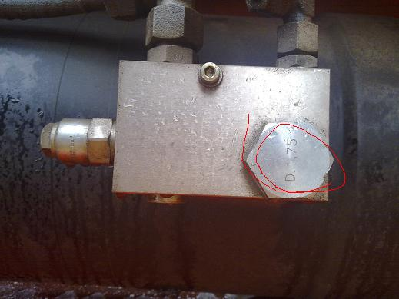
调节螺杆（长度与外锁紧螺母几乎平齐）
单向阻尼阀
该平衡阀是过渡产品，暂时用来取代伊顿vickers原来的减震臂油缸平衡阀，替代关系如下：
 | 铰接螺栓编码 | 阻尼孔 | 平衡阀编码 | 平衡阀名称
无杆腔 | B220400000322 | φ2.5 | 60027519 | 平衡阀1CE30-F-35S-5
有杆腔 | B220400000320 | φ1.75 | 60027519 | 平衡阀1CE30-F-35S-5
相当于
无杆腔 | A820301010401 | 通孔 | A810201020971 | 阀体(4)C120/37.6.1.74.1
有杆腔 | A820301010401 | 通孔 | A810201020969 | 阀体(2)C120/37.6.1.71.2

它的阀芯和上文中带溢流阀的那种平衡阀为同种。因此平衡阀的压力调节也是与上文中平衡阀部分调节方法相同，即
平衡阀的调节杆为顺时针调节（往里）使得调定压力增大。平衡阀调整一圈，压力改变约80Bar。
此种平衡阀的调节螺杆有两种长度：
1.为上图所示的长度与外锁紧螺母几乎平齐
2.为调节螺杆长度要超出外锁紧螺母约（尚未到货安装）。

